Министерство образования и науки Российской Федерации

Государственное образовательное учреждение высшего образования «Московский автомобильно-дорожный государственный технический университет (МАДИ)»

Кафедра Высшей математики

**Лабораторная работа № 2**

по дисциплине «Компьютерная графика»

на тему:

**“** **Использование OpenCV”**

Выполнил: Калик М.А.

Группа: 3бПМ

Проверила: Мосева М.С.

Москва 2020

**Описание:**

Цель работы: открыть посланное приложение и посмотреть

Использовать различные фильтры на изображениях

**Пример работы программы:**

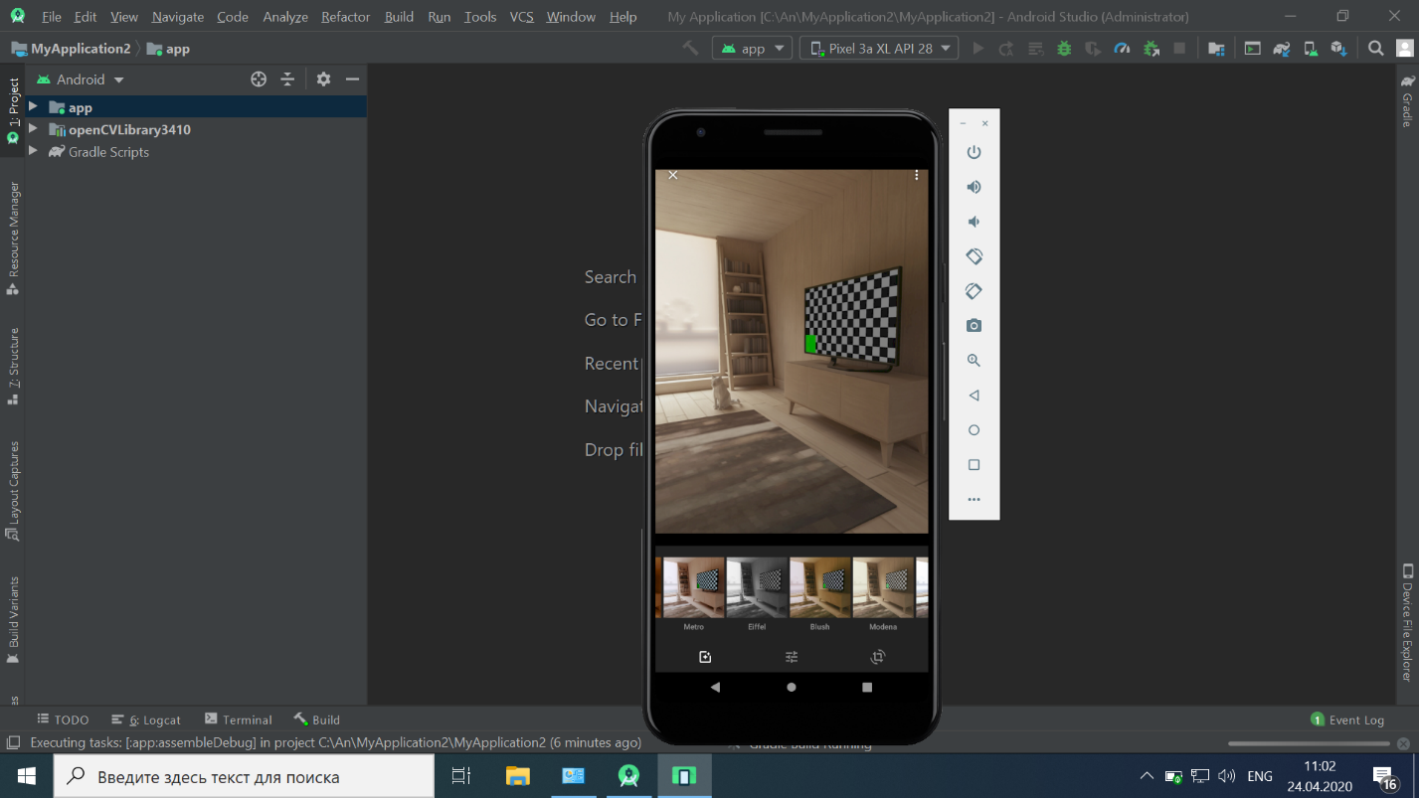

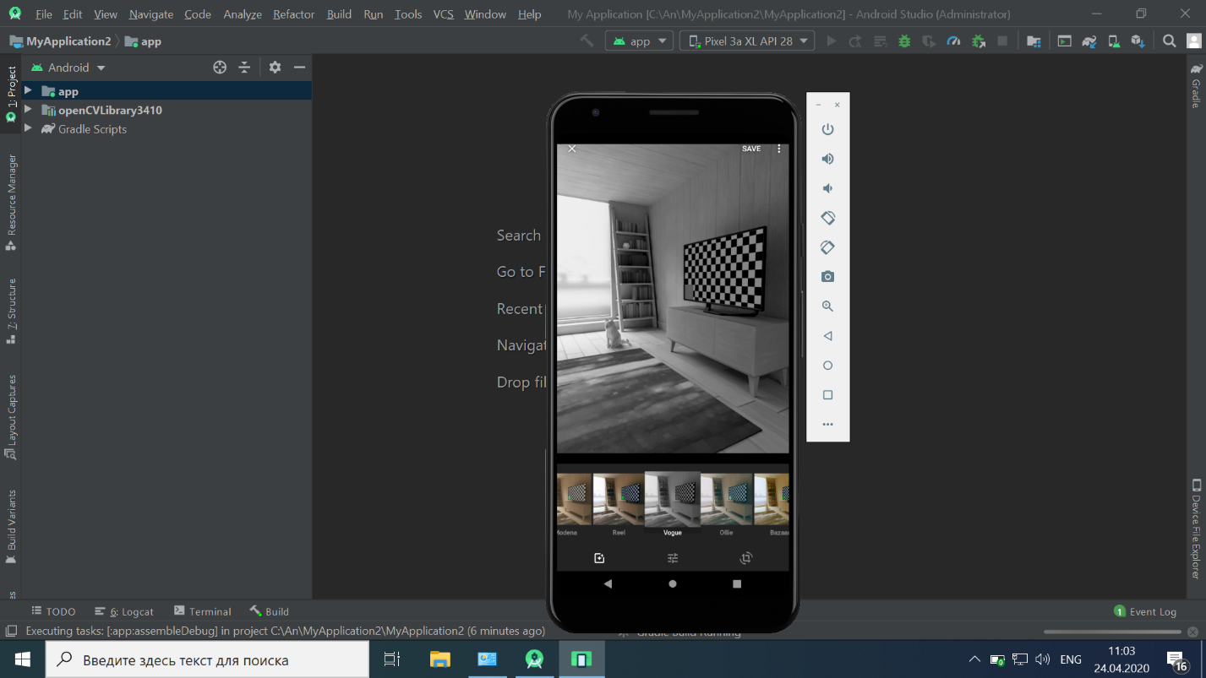

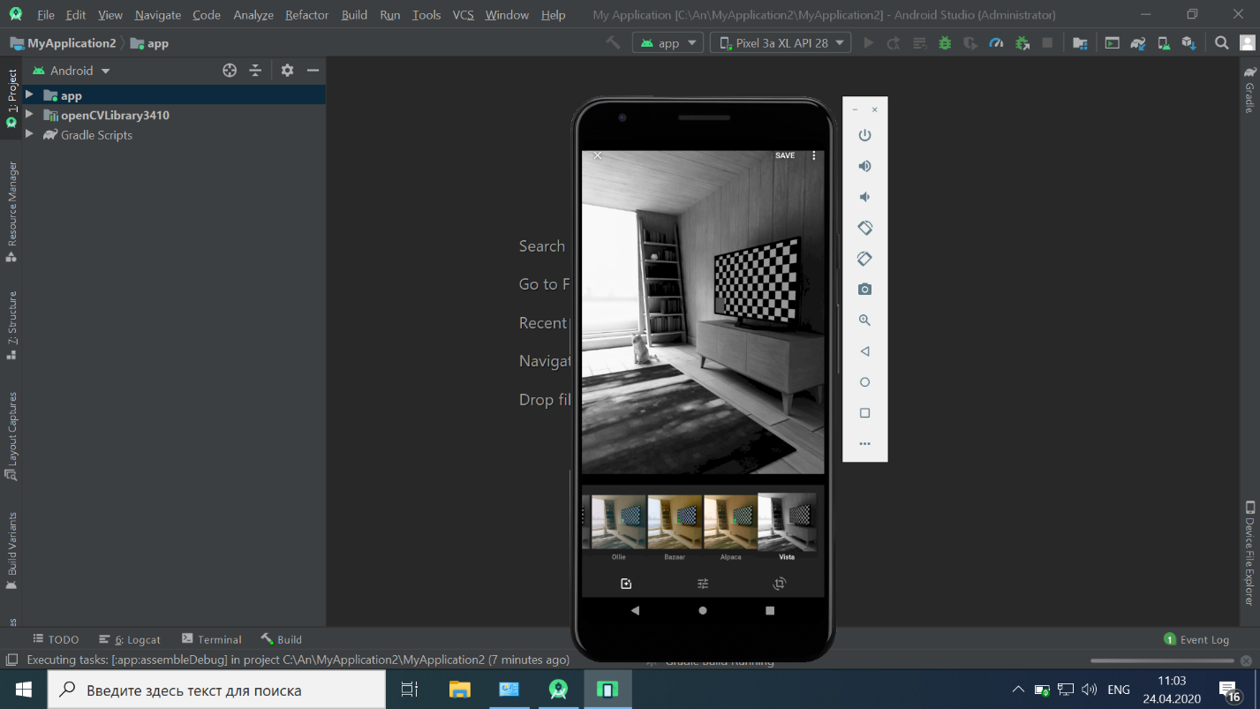

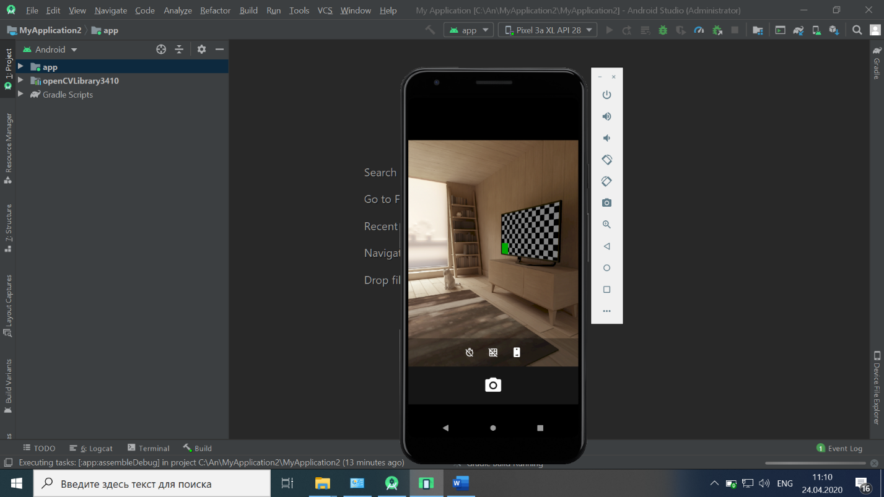

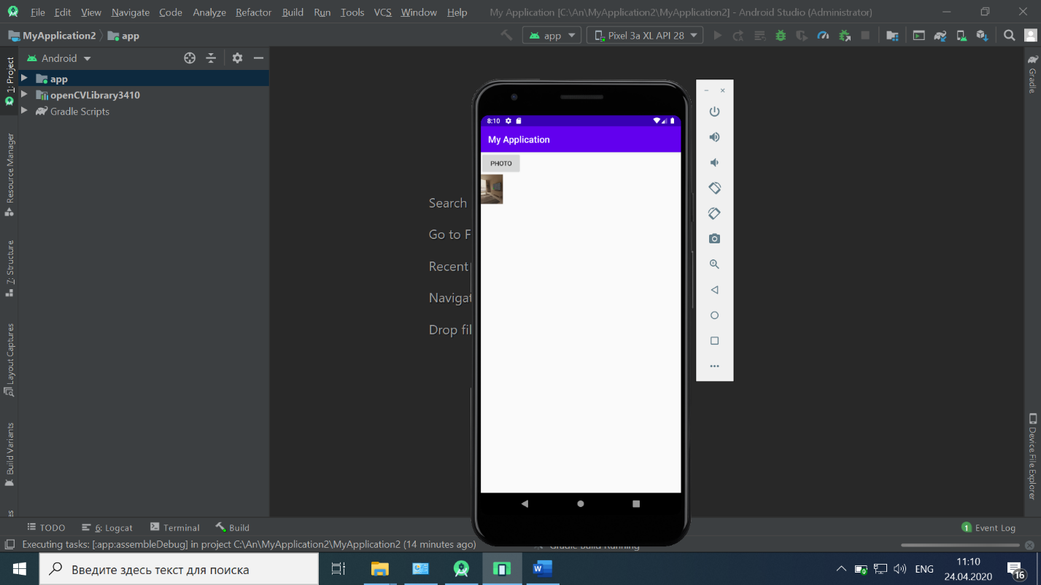

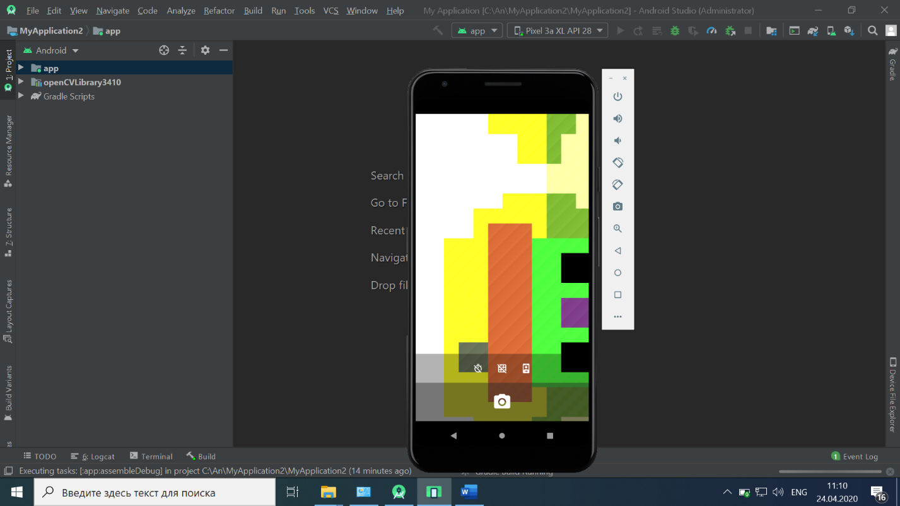

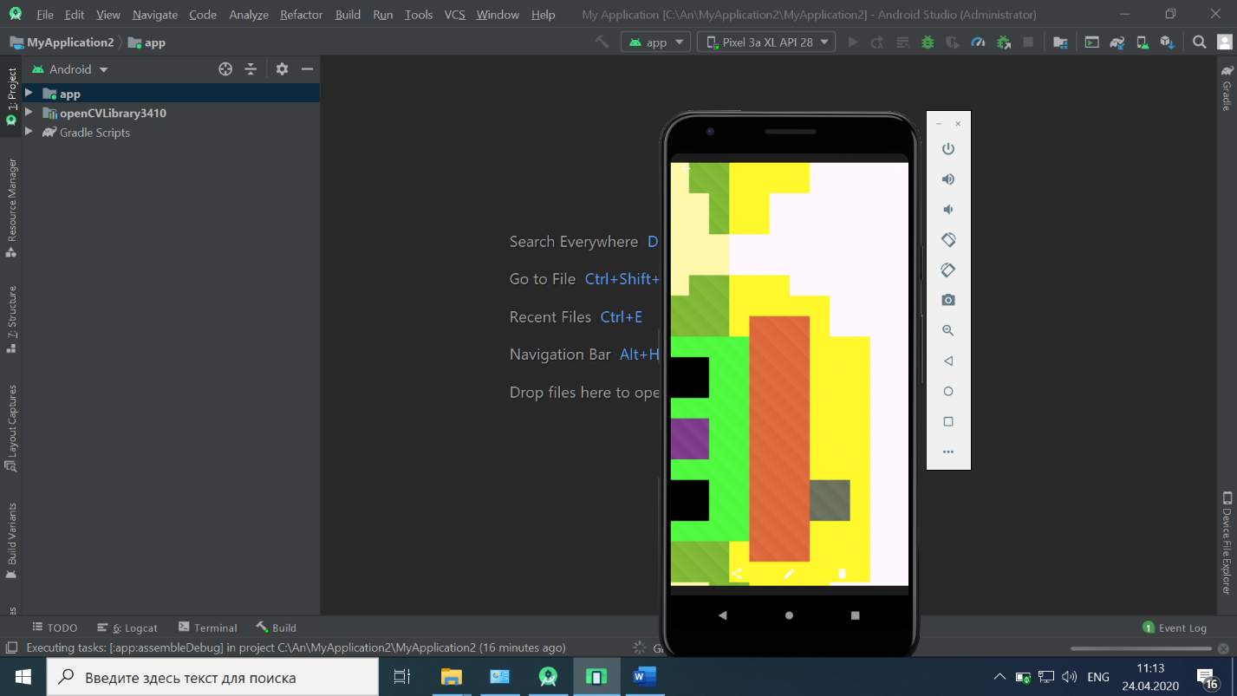

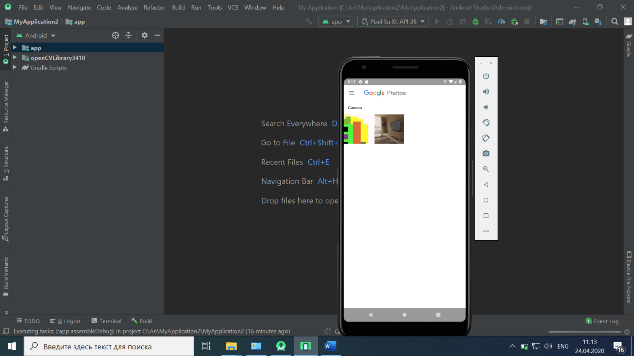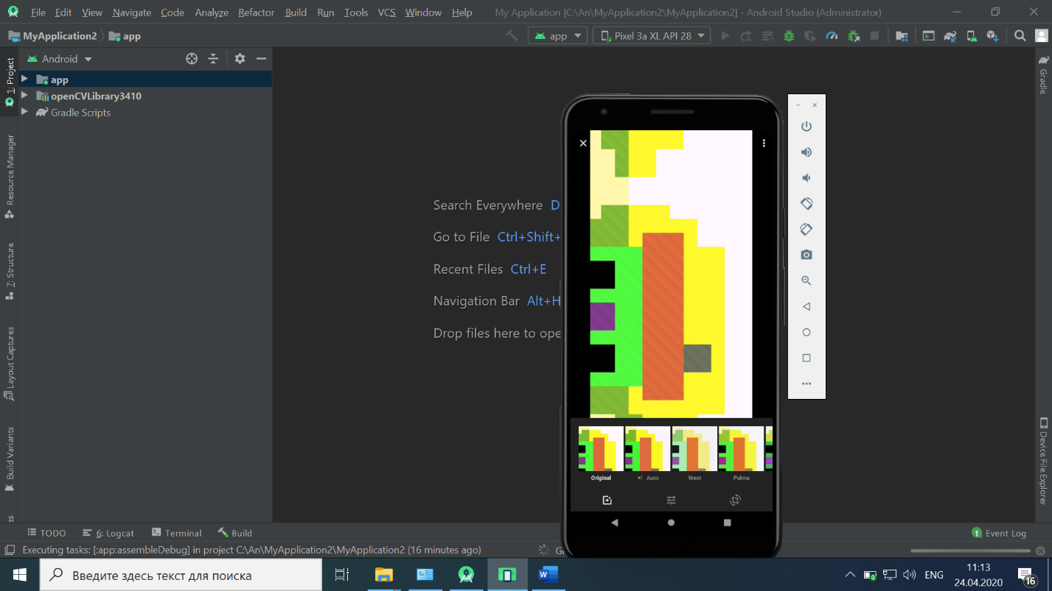

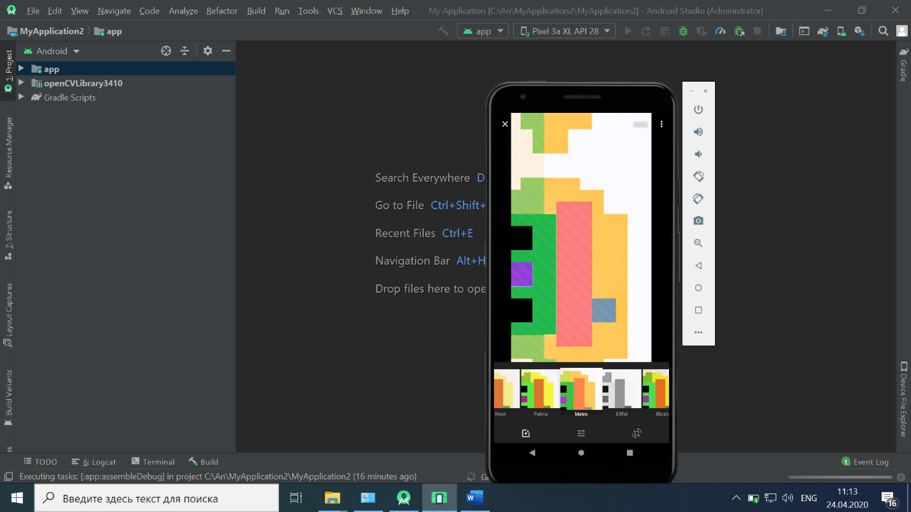

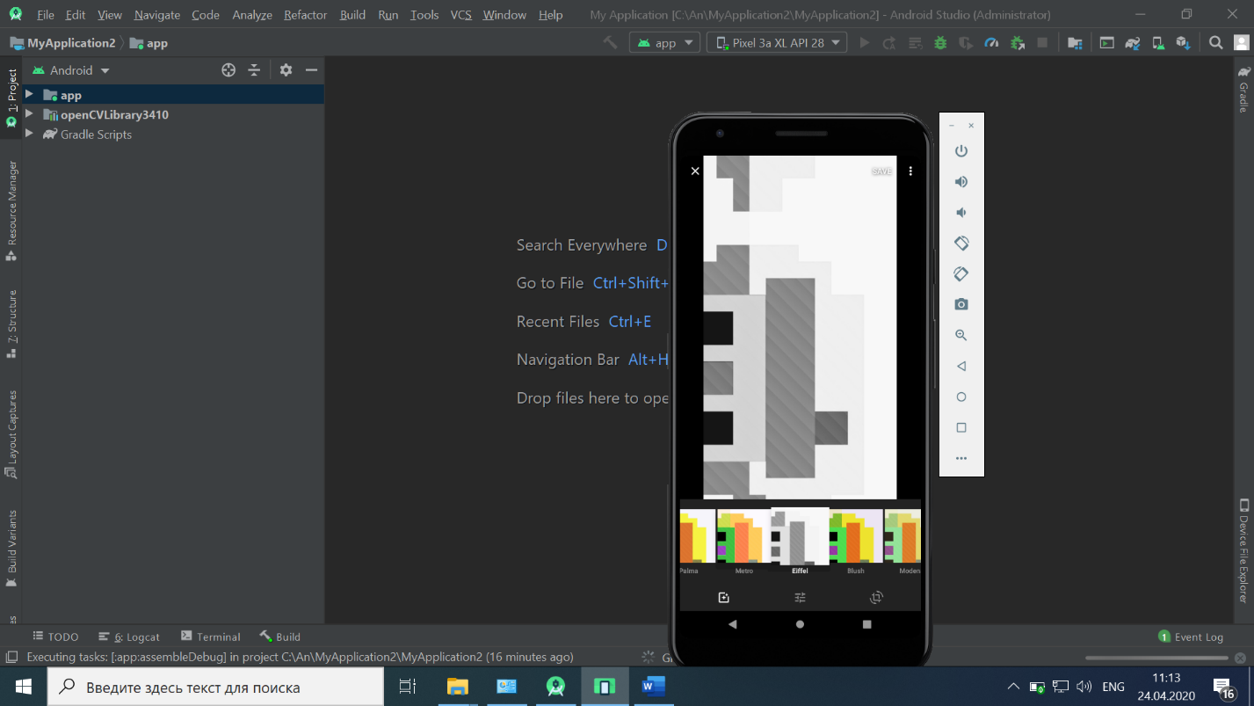

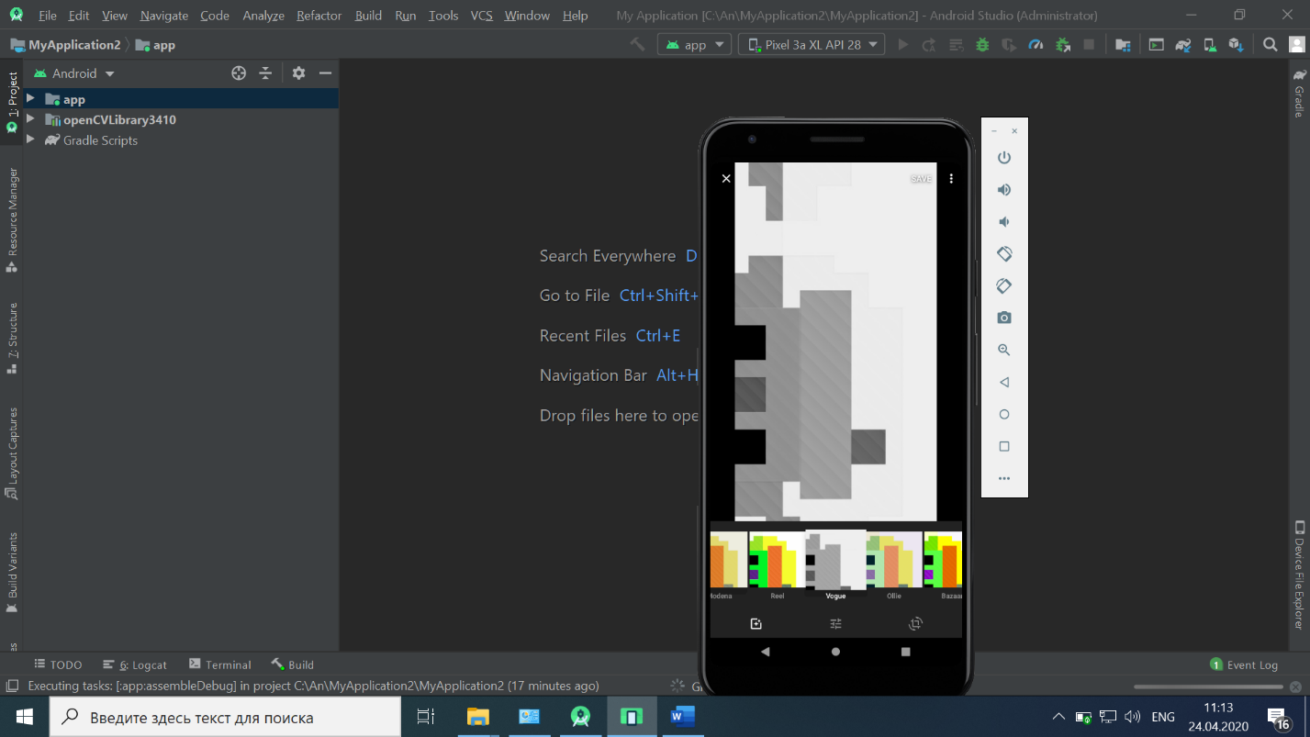

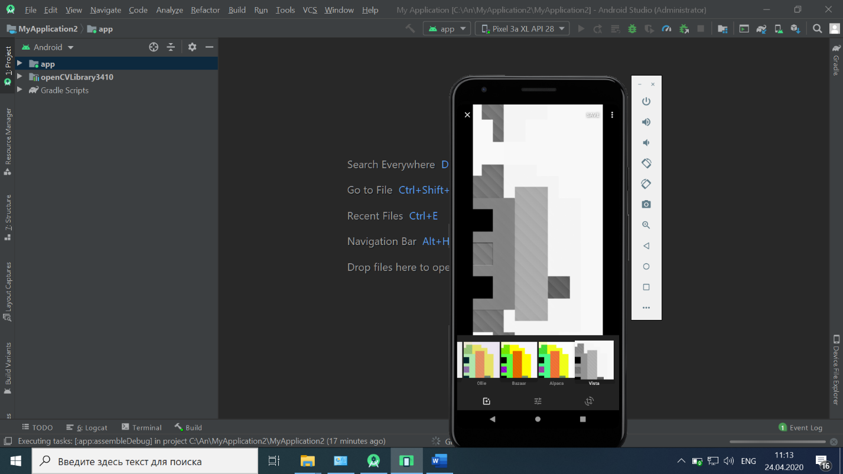

**Вывод**

В этой лабораторной я научился использовать opencv, чтобы фотографировать в приложении на Android, а также изменять изображение.